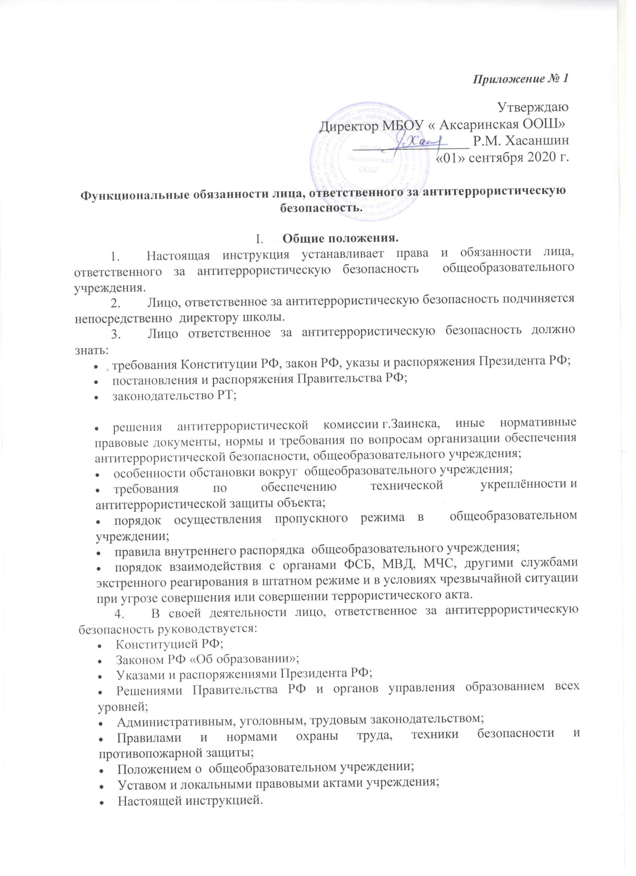

- Функциональные обязанности
На лицо, ответственное за антитеррористическую безопасность общеобразовательного учреждения возлагаются следующие обязанности:
- Организация работы по обеспечению антитеррористической защиты в условиях учебно-воспитательного процесса и всего пребывания детей в школу, проведения массовых мероприятий.
- Организация работы по выполнению решений муниципальной антитеррористической комиссии, вышестоящих органов управления образованием по вопросам антитеррористической безопасности в части, касающейся общеобразовательных учреждений.
- Подготовка планов мероприятий, проектов приказов и распоряжений руководителя общеобразовательного учреждения по вопросам антитеррористической защиты, а так же подготовка отчётной документации по данному вопросу.
- Разработка инструкций по действиям администрации, персонала, воспитанников общеобразовательного учреждения при угрозе или совершении диверсионно – террористического акта.
- Организация и обеспечение пропускного режима на территорию и здания общеобразовательного учреждения.
- Осуществление ежедневного контроля над территорией и помещениями общеобразовательного учреждения по вопросу антитеррористической безопасности.
- Обеспечение контроля за правомерным и безопасным использованием помещений общеобразовательного учреждения, проведением ремонтных и строительных работ на предмет выявления фактов возможной подготовки террористических актов.
- Внесение предложений руководителю общеобразовательного учреждения по совершенствованию по совершенствованию системы антитеррористической безопасности общеобразовательного учреждения, в том числе технической укреплённости объекта.
- Организация и проведение теоретических занятий и практических тренировок с персоналом и воспитанниками и учениками по их действиям при угрозе совершения или совершении террористического акта.
- Координация деятельности общеобразовательного учреждения при угрозе или совершении диверсионно – террористического акта.
- Взаимодействие с территориальными подразделениями органов внутренних дел, федеральной службы безопасности, гражданской обороны, муниципальным органом управления образованием, общественными формированиями, другими органами и организациями, находящимися на территории муниципального образования, по вопросу обеспечения антитеррористической защиты общеобразовательного учреждения.
- Размещение наглядной агитации по антитеррористической защите дошкольного образовательного учреждения, справочной документации по способам и средствам экстренной связи с отделом ФСБ, УВД, органами ГО и ЧС.
III. Права.
Лицо, ответственное за антитеррористическую безопасность имеет право:
- Участвовать в совещаниях, семинарах и встречах по вопросам антитеррористической защиты общеобразовательного учреждения, а так же инициировать их проведение.
- Запрашивать и получать от руководства и сотрудников общеобразовательного учреждения необходимую информацию и документы по вопросам обеспечения антитеррористической защиты объекта.
- Подписывать и визировать документы в пределах своей компетенции.
- Проводить проверки своевременности и качества исполнения поручений по вопросам антитеррористической безопасности.
- Отдавать распоряжения сотрудникам общеобразовательного учреждения по вопросам обеспечения антитеррористической безопасности.
- Распоряжаться вверенным ему имуществом, инвентарем, иными материально - техническими средствами с соблюдением требований, определенных законодательными и нормативными правовыми актами, уставом общеобразовательного учреждения для обеспечения антитеррористической безопасности.
- Повышать квалификацию выполнения своих функциональных обязанностей.
IV. Ответственность.
Лицо, ответственное за антитеррористическую безопасность берет ответственность:
- За надлежащее исполнение или неисполнение функциональных обязанностей, предусмотренных настоящей инструкцией, - в пределах определённых действующим трудовым законодательством Российской Федерации.
- За правонарушения, совершённые в процессе осуществления своей деятельности, в пределах, определённых действующим административным, уголовным и гражданским законодательством РФ.

С функциональными обязанностями ознакомлен:

Тахаутдинова Д.Р. __________ «01» сентября 2020 г.

